70-летию Великой Победы посвящается
06.05.2015
К 70-летию Победы в Великой Отечественной войне 1941-1945гг. в районе Северный украшен центральный тепловой пункт по адресу: Дмитровское шоссе, д. 165Е, корп. 12, стр. 1. Стену теплового пункта украсило граффити, посвященное великой дате. Автором выполненной работы является Борисов Климентий.

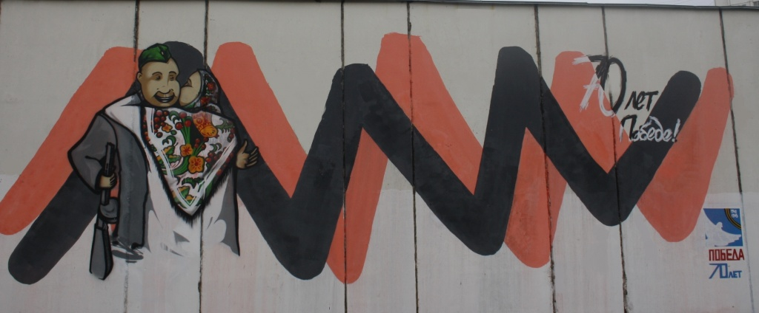

Адрес страницы: http://severny.mos.ru/memorable-dates/the-70th-anniversary-of-victory-in-great-patriotic-war-of-1941-1945-is-dedicated/detail/1821542.html
Управа района Северный города Москвы

